江西财经大学
2009－2010第二学期期末考试试卷
试卷代码：03054C 授课课时：64 考试用时：150分钟
课程名称：概率论与数理统计 适用对象：2010本科
试卷命题人 徐晔 试卷审核人 何明

【本次考试允许带计算器。做题时，需要查表获得的信息，请在试卷后面附表中查找】
一、填空题（将答案写在答题纸的相应位置，不写解答过程。每小题3分，共15分）
1. 设和是任意两事件，则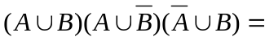_________
2. 设随机变量的分布函数为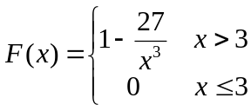，则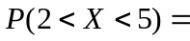_________
3. 设随机变量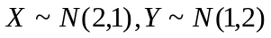，且与相互独立，则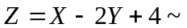_________
4. 设随机变量和的数学期望分别为和，方差分别为和，而相关系数为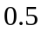，则根据切比雪夫不等式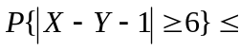_________
5. 设总体的密度函数为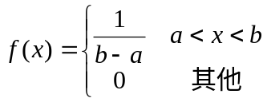，而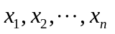为来自总体样本
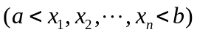，则未知参数最大似然估计值为_________，未知参数最大似然估计值为_________

二、单项选择题（从下列各题四个备选答案中选出一个正确答案，并将其代号写在答题纸的相应位置。答案选错或未选者，该题不得分。每小题3分，共15分）
1. 设为两个随机事件，且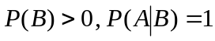，则必有（ ）
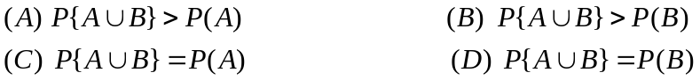
2. 设随机变量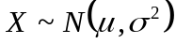，而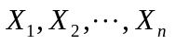为来自总体的样本，样本均值和样本修正方差分别为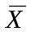和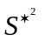，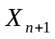是对的又一独立样本，则统计量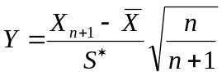是（ ）
 服从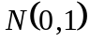分布 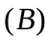服从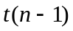分布
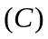 服从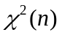分布 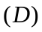 服从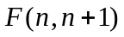分布
3. 设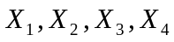为来自总体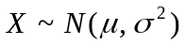的样本，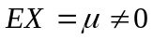,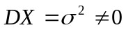，从无偏性、有效性考虑总体均值的最好的点估计量是（ ）
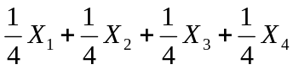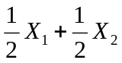
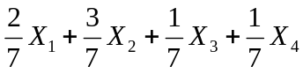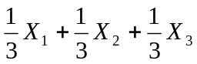

4.在假设检验中，原假设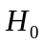，备择假设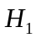，显著性水平，则检验的功效是指（ ）
 （）

5. 设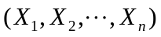为来自正态总体的样本，已知，未知参数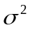的置信度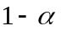的置信区间为（ ）
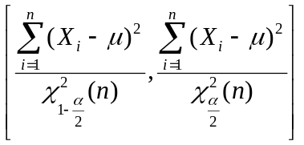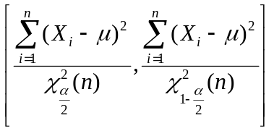
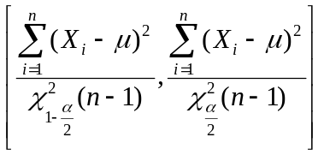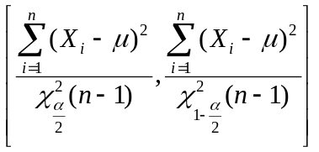

三、计算题（要求在答题纸上写出主要计算步骤及结果。本题10分）
两台车床加工同样的零件，第一台出现废品的概率为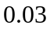，第二台出现废品的概率为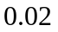，加工出来的零件放在一起，并且已知第一台加工的零件比第二台加工的零件多一倍。（1）求任取一个零件是合格品的概率；（2）如果任取一个零件是废品，求它是第二台机床加工的概率。

四、计算题（要求在答题纸上写出主要计算步骤及结果。本题10分）
设两个总体与都服从正态分布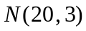，今从总体与中分别抽得容量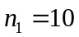，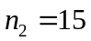的两个相互独立的样本，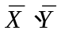分别是总体与的样本均值，求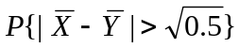。

五、计算题（要求在答题纸上写出主要计算步骤及结果。本题10分）
设随机变量的密度函数为：
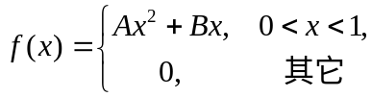
已知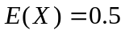，求（1）的值; (2)设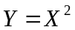，求。

六、计算题（要求在答题纸上写出主要计算步骤及结果。本题10分）
设某炸药厂一天中发生着火现象的次数的分布列为：
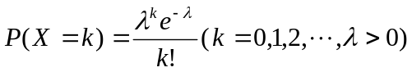，未知，
有以下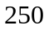天样本观测值，试求未知参数的矩估计值。
着火的次数 | 0 | 1 | 2 | 3 | 4 | 5 | 6
发生次着火天数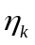 | 75 | 90 | 54 | 22 | 6 | 2 | 1

七、计算题（要求在答题纸上写出主要计算步骤及结果。本题10分）
某工厂生产一批滚珠, 其直径服从正态分布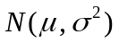, 现从某天的产品中随机抽取件, 测得直径为,由样本观测值计算得样本修正方差为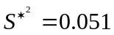,试求这批滚珠平均直径的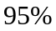的置信区间。

八、计算题（要求在答题纸上写出主要计算步骤及结果。本题10分）
某部门对当前市场的鸡蛋价格情况进行调查。所抽查的全省19个集市上，算得平均售价为3.399元/500克。根据以往经验，鸡蛋售价服从正态分布。已知往年的平均售价一直稳定在3.25元/500克左右，标准差为0.262元/500克。问在显著性水平0.05下，能否认为全省当前的鸡蛋售价明显高于往年？

九、计算题（要求在答题纸上写出主要计算步骤及结果。本题10分）
为判断城市每月家庭消费支出与城市每月家庭可支配收入之间是否存在线性相关关系，抽查了10个城市的数据见下表：
 | 800 | 1100 | 1400 | 1700 | 2000 | 2300 | 2600 | 2900 | 3200 | 3500
 | 550 | 630 | 1180 | 1250 | 1490 | 1600 | 2010 | 2100 | 2560 | 2650
由样本数据算得：
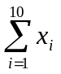＝21500，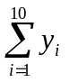＝16020，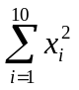＝53650000，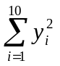＝30460600，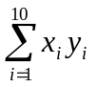＝40353000
（1）试建立城市每月家庭消费支出对城市每月家庭可支配收入的样本线性回归方程；
（2）利用相关系数检验城市每月家庭消费支出与城市每月家庭可支配收入是否线性相关。（）

附 表
表1. 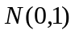分布函数值表
x | 1 | 1.645 | 1.96 | 2.57 | 2.58
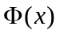 | 0.8413 | 0.95 | 0.975 | 0.9949 | 0.995
表2. 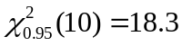 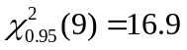
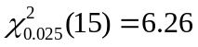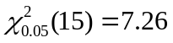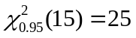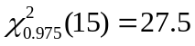
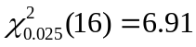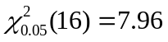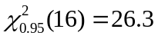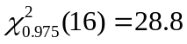
表3. 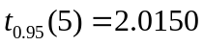 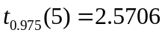 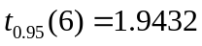 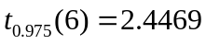
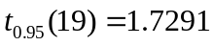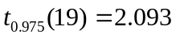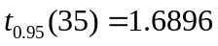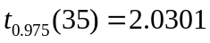
表4. 相关系数检验表

